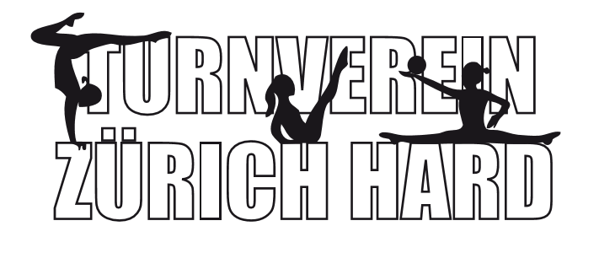

Der Turnverein Zürich-Hard bietet ab dem neuen Jahr 2018
ein neue Jugend-Gruppe an. Die Gym/Aero-Jugendgruppe!
Aber so lange müsst ihr nicht warten, wir bereiten euch bis dahin in der GeTu Riege darauf vor
Schwerpunkt in dieser Gruppe ist Gymnastik und Aerobic.
Wir bauen diese neu auf, sei dabei!!!

Trainingszeit: Donnerstag, 18.15 – 20.00 Uhr, Schulhaus Sihlfeld
Kosten: CHF 80.00 Jahresbeitrag

Haben wir Ihr Interesse geweckt? Dann melden Sie Ihr Kind an für die neue Riege der Jugendgruppe des Turnvereins Zürich-Hard.
Wir würden uns freuen, Ihr Kind bei uns begrüssen zu dürfen.
Andrea Lopez
Technische Leiterin Jugend

Weitere Infos unter http://www.tvzuerich-hard.ch/
Name und Vorname des Kindes: _______________________________________________________

Name und Adresse der Eltern:_________________________________________________________
Mail Adresse: _____________________________________________________________________

